Консультация для родителей

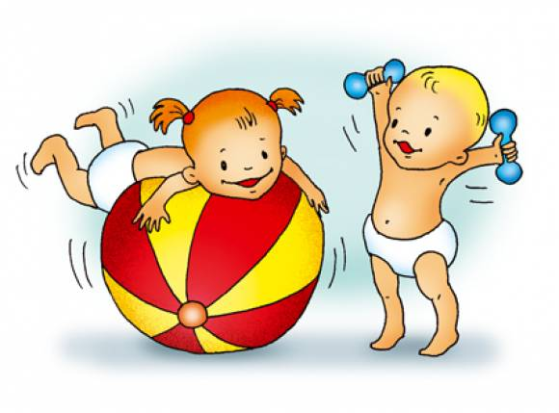Здоровьесберегающие технологии для ваших детей.

Дошкольный возраст является решающим в формировании фундамента физического и психического здоровья. До 7 лет идет интенсивное развитие органов и закладываются основные черты личности, формируется характер, отношение к себе и окружающим. Очень важно сформировать у детей базу знаний и практических навыков здорового образа жизни.

Существуют разнообразные формы и виды деятельности, направленные на сохранение и укрепление здоровья воспитанников. Их комплекс и получил название «**здоровьесберегающие технологии».**

**Здоровьесберегающие технологии с детьми раннего возраста**  применяются нами в различных видах деятельности и представлены как:

*1.* ***технологии сохранения и стимулирования здоровья***

- ***подвижние игры*** проводятся ежедневно и направлены на развитие движений.

- ***динамические паузы*** проводятся во время занятий 2-3 минуты по мере утомляемости детей и направлены на снятие утомления.

- ***пальчиковая гимнастика*** тренирует мелкую моторику рук, стимулирует речь, внимание, кровообращение и проводится ежедневно.

- ***гимнастика для глаз*** проводится ежедневно по 3-5 минут и способствует снятию статистического напряжения мышц глаз, кровообращения.

- ***дыхательная гимнастика*** способствует нормализации и активации кислородного обмена во всех тканях организма.

- ***бодрящая гимнастика*** проводится ежедневно после дневного сна 5-10 минут и направлена на закаливание организма.

-***релаксация*** направлена на сбалансирование эмоций, расслаблению проводится с использованием спокойной классической музыки.

***2. технологии обучения здоровому образу жизни***

-***физкультурные занятия*** проводятся 2-3 раза в неделю по 10 минут.

-***утренняя гимнастика*** проводится ежедневно 5-8 минут с музыкальным сопровождением.

-***самомассаж*** улучшает кровообращение, нормализует работу внутренних органов, улучшает осанку. Проводится в игровой форме по 5 минут.

-***двигательная активность*** на прогулке.



***3. коррекционные технологии***

- ***артикуляционная гимнастика*** направлена на тренировку органов артикуляции и помогает «поставить» правильное звукопроизношение.

- ***технологии музыкального воздействия*** позволяет в зависимости от задач поставленных педагогом на занятии настроить детей на эмоциональный фон – успокоить или взбудоражить ребенка.

